Conteo de Grupos
Grupo | Cantidad
REPUESTOS | 3229
INSUMOS | 1288
HERRAMIENTAS | 314
LUBRICANTES | 174
ACCESORIOS | 45
EQUIPOS DE PROTECCION PERSONAL (EPP'S) | 1

Conteo de Grupos - Gráfico
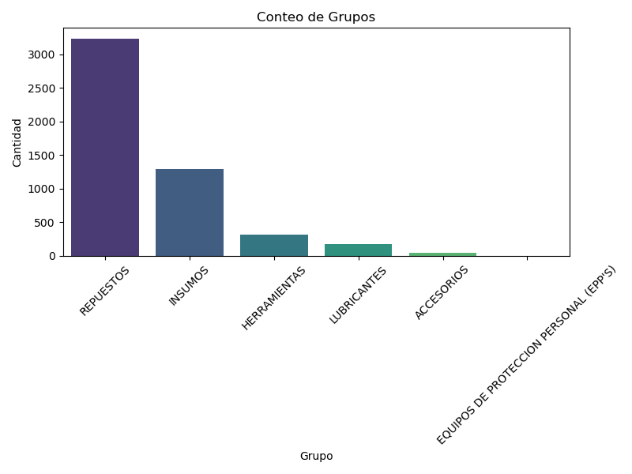

Conteo de Grupos - Gráfico


Conteo de Grupos - Gráfico
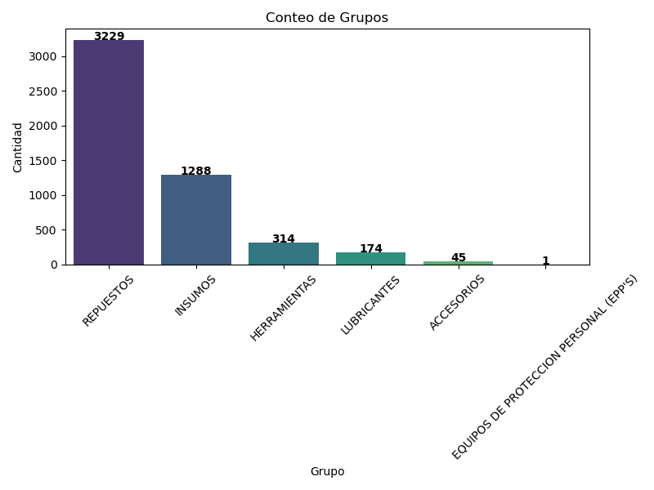

Conteo de Grupos - Gráfico


Conteo de Grupos - Gráfico
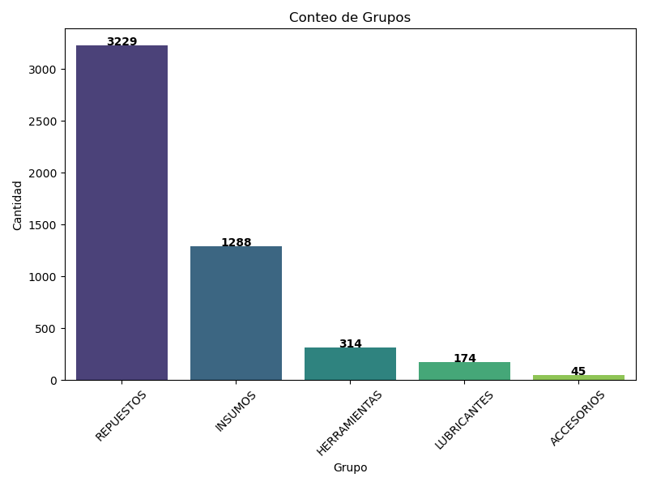

Conteo de Grupos - Gráfico


